Yum-Yum-Nudelsalat
………………..……………………………………………….…….…

Zutaten für 4 Personen:

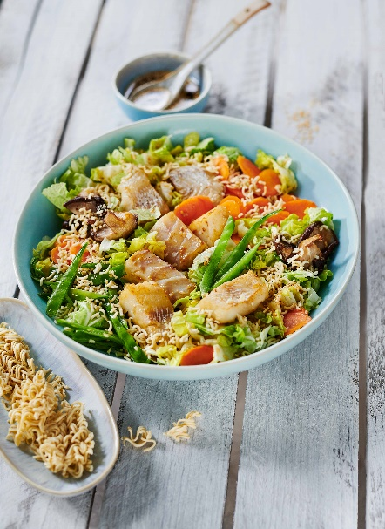
600 g Alaska Kabeljau- oder Seelachsfilet
1 kleiner Chinakohl
200 g Shiitakepilze
2 Möhren
100 g Zuckerschoten
2 EL Sesam
2 EL Sesamöl
1-2 EL heller Balsamicoessig
2 EL Sojasauce
1 TL Ahornsirup
3 EL Pflanzenöl
1-2 EL Zitronensaft
1 Packung YumYum-Nudeln, z.B. Shrimp (ca. 58 g)
Salz, frisch gemahlener Pfeffer

Zubereitung:

- Chinakohl in Streifen schneiden, waschen und trockenschleudern. Pilze putzen und in Stücke schneiden. Möhren schälen, waschen und in dünne Scheiben hobeln. Zuckerschoten waschen, die Enden abschneiden und die Zuckerschoten in Streifen schneiden.

- Für das Dressing Sesam in einer kleinen beschichteten Pfanne rösten, mit Sesamöl, Essig, Sojasauce und Ahornsirup verrühren und mit Salz und Pfeffer würzen.

- Pilze in 1 EL erhitztem Pflanzenöl ca. 5 Minuten braten, herausnehmen und mit der Hälfte Dressing marinieren. Fischfilet waschen, trocken tupfen und in Stücke schneiden. Mit Zitronensaft beträufeln und mit Salz und Pfeffer würzen. Anschließend mit dem übrigen Öl in das verbliebene Bratfett der Pilze geben und ca. 8-10 Minuten braten.

- Chinakohl, Pilze, Möhren, Zuckerschoten und Fischfilet dekorativ auf Tellern anrichten und mit dem restlichen Dressing beträufeln. YumYum-Nudeln zerbröseln, den Salat damit bestreuen und servieren.

Zubereitungszeit: 40 Minuten

Nährwertangaben pro Portion:
Energie: 500 kcal/ 2100 kJ
Eiweiß: 41 g
Fett: 25 g
Kohlenhydrate: 25 g

